

html5第四天

3D转换

（3.1）rotateX
让元素围绕着X轴进行旋转
（1）正值表示推到，负值表示鞠躬
（2）没有透视的3D是看不出来方向
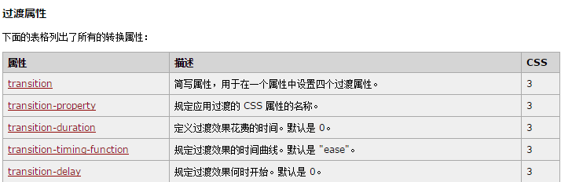

（3.2）rotateY
围绕着Y轴进行旋转
（1）正数是逆时针 （站在右边推门），负数是顺时针（站在左边推门）

（3.3）定义元素背过去是否可见
backface-visibility:visible|hidden;
说明：visible表示可见，hidden表示不可见
测试贝塞尔曲线的网址：http://xuanfengge.com/easeing/ceaser/

（1）translateZ
就是在Z轴上来回移动，但是如果没有透视的情况下，完全看不出效果
小经验：translateZ和rotate结合会产生不一样的3D效果，不同的顺序的效果截然不同，如果先rotate 在translateZ 元素是在空间里面发生旋转 而如果是translateZ在rotate 元素是在直线上发生旋转

（2）透视 （景深）
perspective：值
说明：透视值越小，透视效果越强，值越大，透视效果越弱，透视添加在父级身上

（3）灭点（透视点，消失点）
perspective-origin：值
说明：值可以是像素，也可以是百分比，还可以是方位名词，默认值是50%，50%（中心点）

（4）transform-style
作用：规定被嵌套元素如何在3D空间中显示
tranform-style：值
值说明：flat是默认值，让子元素不保留其3D位置， preserve-3d 让子元素保留其3D位置 ，加在父亲身上
小总结：透视 灭点 transform-style都是添加在父级身上
关键： 当元素发生3D翻转的时候，整个坐标系也跟着发生了翻转！！

（5）css3的动画
animation:值
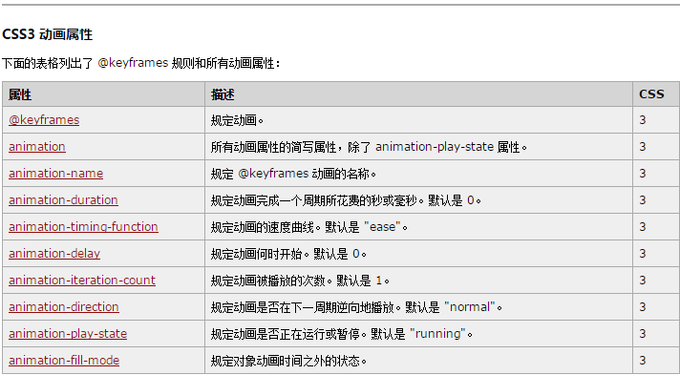
值说明：
（1）自定义动画名
（2）动画的持续时间 单位是s或者ms
（3）动画的曲线
（4）动画从何时开始
（5）控制动画执行的次数 没有单位， 一直执行：infinite
（6）控制动画是否逆序播放 默认值normal 逆序：alternate
（7）控制动画的播放和暂停 默认值是播放：running 暂停：paused
（8）动画最后的停留位置 forwards 让动画停留在最后一帧
动画一定要先写animation 然后搭配@keyframes去写自定义的动画
@前缀keyframes 自定义的动画名{
0%{
//css语句
}
...
100%{
//css语句
}
}
- @keyframes laowang{
- 0%{
- width:100px;
- height:100px;
- left:0;
- transform:rotate(0deg);
- }
- 50%{
- width:800px;
- height:800px;
- transform:rotate(720deg);
- }
- 100%{
- width:500px;
- height:500px;
- left:800px;
- transform:rotate(-720deg);
- }
- }

（4）帧动画
steps（帧数）
其实就是让动画分成多少步去执行，steps（）里面的数值是总画面数 - 1 ，在制作精灵图的时候每个画面的宽度尽量一致，并且建议在一行里面摆放

animate.css库的使用
官网：
作用：将一切常见的动画直接封装，开发者不需要考虑实现过程，只需要添加对应的类就能实现动画效果
使用步骤：
- 将下载下来的animate.css 引入到你的项目中
- 去官网获取想要的效果 给对应的元素添加上animated 类 （必填）和你想要的效果的类

